Схема проезда
Санаторий «Журавушка»
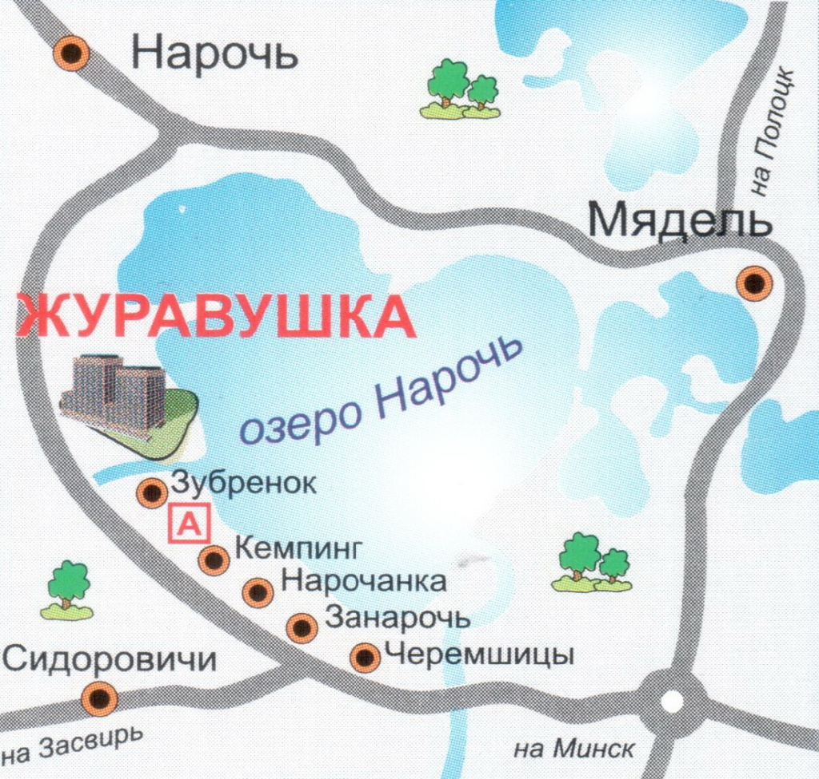

Наш адрес:
222401 Республика Беларусь, Минская обл. Мядельский район, пос. Зубреневка, ул. Сосновая, 7
Проезд на общественном транспорте в санаторий Журавушка:
- от г. Минска до санатория: от автовокзала "Центральный" рейсовыми автобусами Нарочанского направления (Минск-Нарочь АВ, Минск-Журавушка, Минск-Свирь, Минск-Занарочь и др.), время отправления в 08.00, 09.20, 12.00, 13.00, 14.10 (ежедневно), 17.00 (пт), 17.30, 19.10 (ежедневно), 19.50 (пт,вс) до остановки "б/о Журавушка".
- от г. Молодечно до санатория: междугородние автобусы Молодечно-Мядель, отправление в 13.00 (сб), 15.35 (пт) до остановки "б/о Журавушка".
Проезд на личном транспорте в санаторий Журавушка:
- г. Полоцк – г. Мядель (около 150 км):
по трассе Р45 (Полоцк-Глубокое-граница Литвы (Котловка)) до пересечения с трассой Р27 (Браслав-Поставы-Мядель) (около 135 км); поворот налево на трассу Р27 (Браслав-Поставы-Мядель); по трассе Р27 (Браслав-Поставы-Мядель) до г Мядель (около 15 км).
- г. Витебск – г. Мядель (около 250 км):
по трассе М3 (Минск-Витебск) до г. Бегомль (около 165 км); по трассе Р3 (Логойск-Зембин-Глубокое-граница Латвии (Урбаны) до г. Докшицы (около 25 км); по трассе Р86 (Богушевск (от автодороги М8/Е95)-Сенно-Лепель-Мядель) до г. Мядель (около 60 км).
- г. Минск – г. Мядель (около 135 км):
по трассе Р58 (Минск-Калачи-Мядель) до г. Мядель (около 135 км).
- г. Мядель – санаторий «Журавушка» (около 26 км):
по трассе Р28 (Минск-Молодечно-Нарочь) до пересечения с трассой Р60 (Купа-Занарочь – Брусы) (около 14 км); налево, по трассе Р60 (Купа – Занарочь – Брусы), следуя указателям, до санатория «Журавушка» (около 12 км).

